
BICROSS CLUB VIROIS
Rue André Malraux 14500 VIRE
Tél : 06.08.15.15.18

Président: M. OMER Michel
Tél : 02.31.66.93.41

INVITATION

Chers amis,
Le Bicross Club Virois a le plaisir de vous inviter à la 4éme manche de la Coupe de Normandie 2017 sur le terrain du Val rue André Malraux à Vire Le :

Dimanche 02 Avril 2017

La piste sera ouverte le samedi 01 Avril 2017 jusqu'à 18h00 sous la responsabilité des parents (si la météo le permet)
La tenue vestimentaire sera conforme au règlement (merci d'aviser vos pilotes)

Le terrain synthétique est interdit au vélo,

ENGAGEMENTS :

Ils sont à retourner au plus tard pour le Samedi 25 Mars 2017

Mme BOURSIN Alexandra
E.Mail : alexandra,boursin@orange,fr

M. DESGROUAS Xavier
14 Chemin du Bois de la Vallée 14500 COULONCES
Tél 02.31.67.75.00.
E.Mail : xavierdesgrouas@wanadoo.fr

Expédier ou faxer un double des engagements à :

Mme Liliane LEFEUVRE
97 RUE DU Chemin Vert 14000 CAEN
Tél 02.50.65.06.91
E.mail : auguste.lefeuvre@numericable.fr

Confirmation des engagements au plus tard le vendredi 31 Mars 2017 à 21h00

AUCUN ENGAGEMENT LA VEILLE ET LE JOUR DE LA COURSE

N'oubliez pas de nommer vos arbitres de club auprès de Jean Pierre LEGER
à l'adresse suivante :
jplegerbmx@orange,fr

TARIF :
-11 € par pilote pour une catégorie et 15€ par pilote pour les deux catégories
-règlement à l'ordre du Bicross Club Virois, envoyé à :
-Xavier DESGROUAS 14 Chemin Bois de la Vallée 14500 COULONCES,
-

Entrée gratuite,
Restauration, Buvette sur place.
Vente de matériel sur place
Bien sportivement

---Ci-dessous horaire des essais
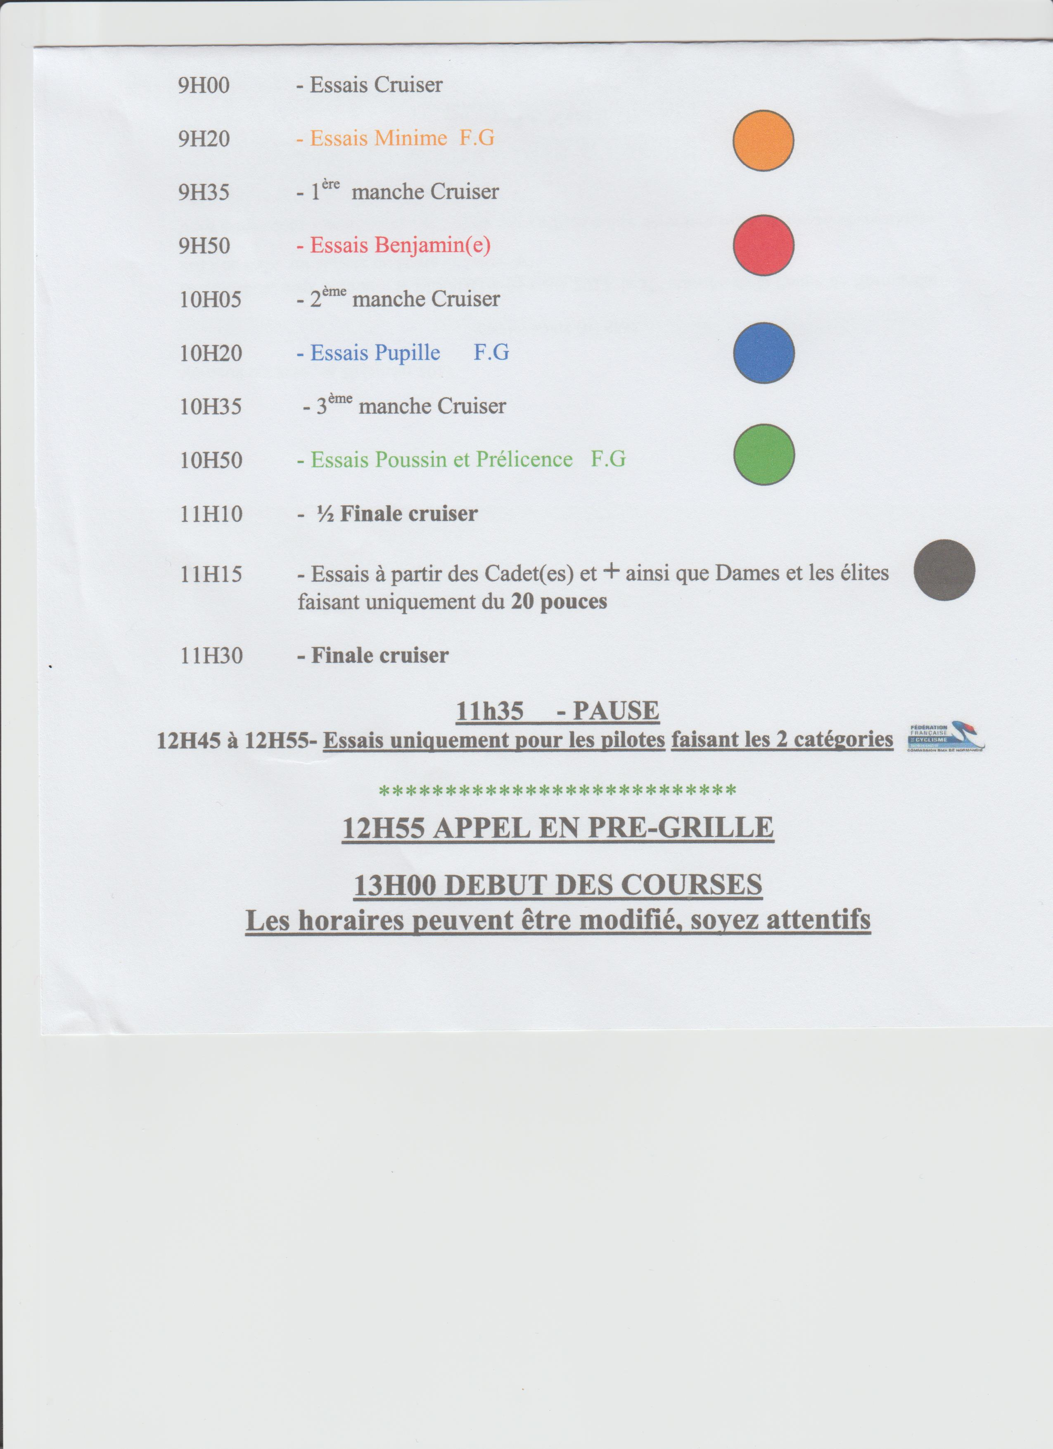
ESSAIS
COUPE DE NORMANDIE 2017

